РЕСПУБЛИКА ДАГЕСТАН
УПРАВЛЕНИЕ ОБРАЗОВАНИЕМ
АДМИНИСТРАЦИИ ГО «ГОРОД КАСПИЙСК»
МУНИЦИПАЛЬНОЕ БЮДЖЕТНОЕ ОБЩЕОБРАЗОВАТЕЛЬНОЕ УЧРЕЖДЕНИЕ
«СРЕДНЯЯ ОБЩЕОБРАЗОВАТЕЛЬНАЯ ШКОЛА №9
г. Каспийска имени Героев России - пограничников»

г. Каспийск, ул. Буйнакского 100 А Тел. 5-30-81

Информация об усилении мер безопасности в МБОУ «СОШ№9» г. Каспийска
В соответствии с письмом Министерства образования и науки РФ от 30.01. 2018г. №ГС-271/07, в целях усиления безопасности, повышения состояния защищённости от угроз криминального характера и террористических угроз
В МБОУ «СОШ№9 г. Каспийска имени Героев России – пограничников» с целью осуществления комплекса организационных и профилактических мер по обеспечению правопорядка, общественной безопасности, предотвращения диверсионно-террористических актов, предупреждения травматизма и несчастных случаев в школе изданы следующие приказы с подписями работников школы:
- Приказ №23 от 01.09.2017г. «Об организации работы по профилактике детского дорожного - транспортного травматизма и назначении ответственного за безопасность детей».
- Приказ №24 от 01.09.2017г. «Об усилении безопасности, организации охраны, пропускного и внутришкольного режимов работы в здании и на территории МБОУ «СОШ№9».
- Приказ №25 от 01.09.2017г «Об организации работы по противодействию терроризму, экстремизму, обеспечении безопасности жизнедеятельности школы».
- Приказ №27 от 01.09.2017г «О противопожарной безопасности».
- Приказ №49 от 01.09.2017г «О правилах поведения учащихся в здании и на территории школы».
- Приказ №75 от 26.09.2017г «О внутреннем распорядке».
- Приказ №76 от 26.09.2017г «О комплексе мер по предупреждению детского травматизма в школе».
- Приказ №78 от 26.09.2017г «О создании комиссии по чрезвычайной ситуации»
- Приказ №80 от 26.09.2017г «Об организации работы по профилактике детского дорожно-транспортного травматизма и назначении ответственного за безопасность детей».
- Приказ №83 от 26.09.2017г «Об усилении мер безопасности при работе спортивных секции на территории школы».

В школе предусмотрены дополнительные воспитательные, информационно-просветительские и иные меры, направленные на усиление мер по обеспечению безопасности в МБОУ «СОШ№9».
Социально-психологической службой школы регулярно проводится индивидуальная и коллективная психолого-педагогическая работа, направленная на выявление проблемных ситуации и их решения.
В школе проведён инструктаж с педагогическими работниками по вопросам безопасности обучающихся и работников, о необходимости постоянного проявления бдительности и готовности к действиям, направленным на сохранение жизни и здоровья участников образовательного процесса, в случае возникновения различных чрезвычайных ситуации. Ответственный: преподаватель – организатор ОБЖ – Сулейманов М.М.
Классными руководителями 1-11 классов проводится среди обучающихся разъяснительная работа о необходимости постоянного проявления бдительности и готовности к действиям, направленным на сохранение жизни и здоровья участников образовательного процесса, в случае возникновения различных чрезвычайных ситуации.
Учителями-предметниками и классными руководителями с 1-11 класс проводятся лекции, беседы, классные часы на темы: «Терроризму – НЕТ», «Если вы увидели подозрительный предмет в общественном месте», «Сохраним себя» и тд.
В целях предупреждения пресечения факторов, способных привести к угрозам безопасности участников образовательного процесса, проводится дежурство администрации школы.
В школе усилен пропускной режим, исключающий:
-неконтролируемый доступ в образовательное учреждение граждан, не являющихся участниками образовательного процесса;
- несанкционированный въезд автотранспорта на территорию школы;
- доступ в школу лиц (за исключением сотрудников правоохранительных органов), имеющих при себе опасные предметы, не являющиеся необходимыми для осуществления образовательного процесса.
Утвержден график обходов помещений и территорий в целях предупреждения нахождения посторонних лиц, выявления опасных (подозрительных) предметов и веществ, а также пресечения иных факторов, способных привести к угрозам безопасности участников образовательного процесса.
Заведующей хозяйственной частью Гапизовой У.Б. приняты дополнительные меры по обеспечению целостности ограждения школьной территории, исправному функционированию ворот и калиток, исключению беспрепятственного проникновения посторонних граждан.
В школе проводилось учебно-тренировочное занятие по отработке действий учащихся, преподавательского состава, персонала школы по сигналу «пожарная безопасность».
10 февраля было проведено общешкольное родительское собрание в актовом зале школы по теме «Законопослушание и ГИА», на котором присутствовали родители, учителя – предметники, классные руководители.
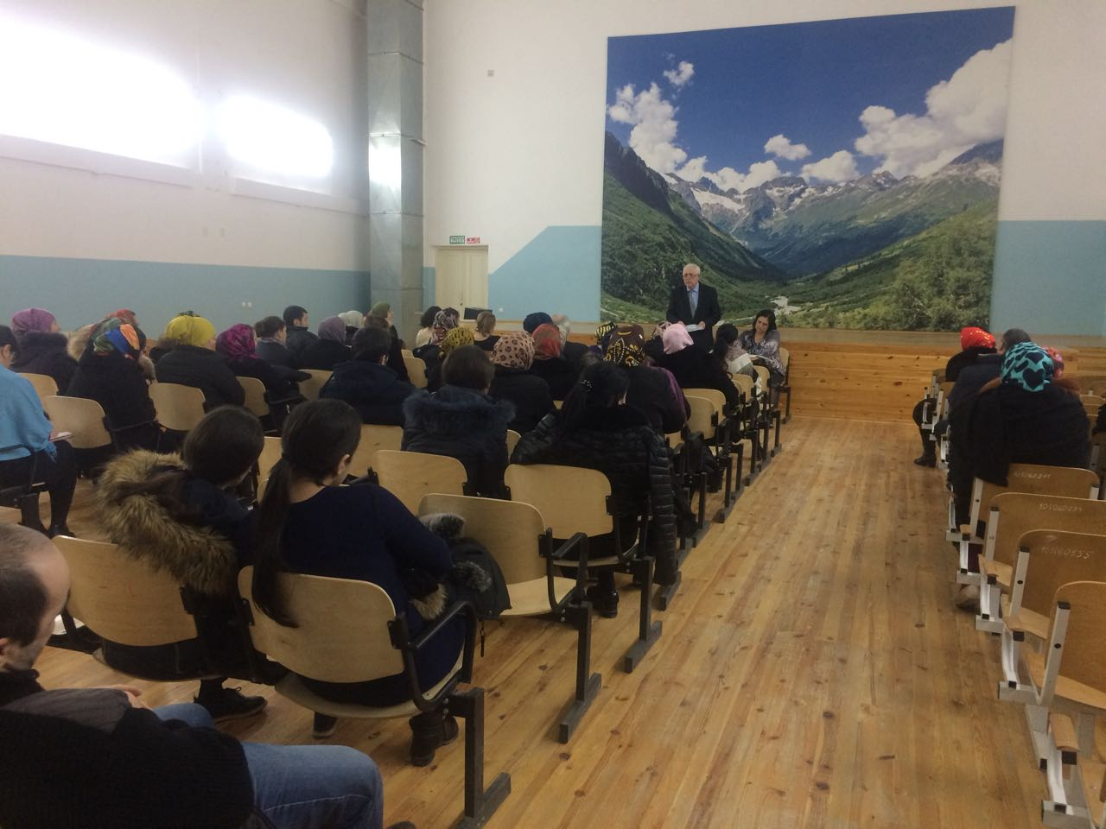
В школе постоянно работает школьный инспектор ПДН - Кадырова П.И. Она проводит беседы с учащимися на различные темы, например: «Как научиться быть ответственным за свои поступки», в целях развития будущих законопослушных граждан.
В целях профилактики пропусков уроков, с детьми, допускающими эти пропуски, проводятся совместные отчеты соц. педагогов, классных руководителей на совещаниях при зам. директора, целевые просмотры журналов, посещение этих детей на дому, встречи с родителями, приглашение на Совет профилактики.

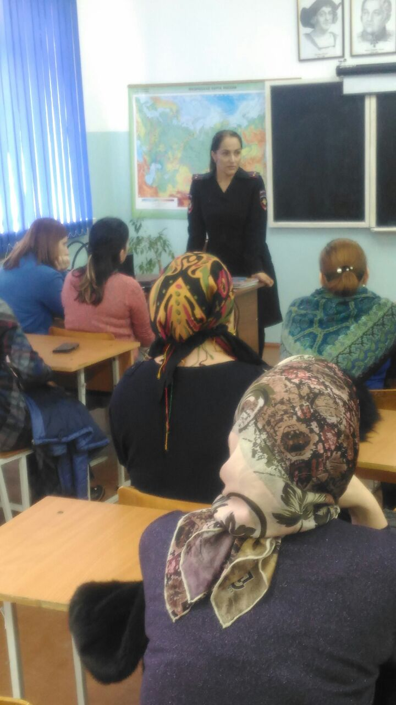

Совместно с классными руководителями, с представителями полиции посещались семьи, которые пропускают занятия без уважительной причины.

Сегодня, 14.02. в школе проводятся Уроки мужества с 7- по 11 класс. Приглашены в школу ветераны боевых действий Регионального отделения Российского Совета ветеранов пограничной службы РД:

- Майор в отставке Хсейханов В.А.- первый заместитель председателя Совета ветеранской организации, ветеран боевых действий в ДРА.
- Подполковник в отставке Магомедов Т.Х. – член Совета ветеранской организации, ветеран боевых действий в ДРА.
- Майор запаса Тагимов И. А. – член ветеранской организации, ветеран боевых действий в ДРА.
- Майор запаса Курбайтаев Р.Г. - член ветеранской организации, ветеран боевых действий в ДРА.
- Старший мичман запаса Недорезов Б.А. - член ветеранской организации, ветеран боевых действий в ДРА.
Они проводили беседу по теме: «Законопослушный гражданин и армия», «Афганская война в судьбах наших земляков».

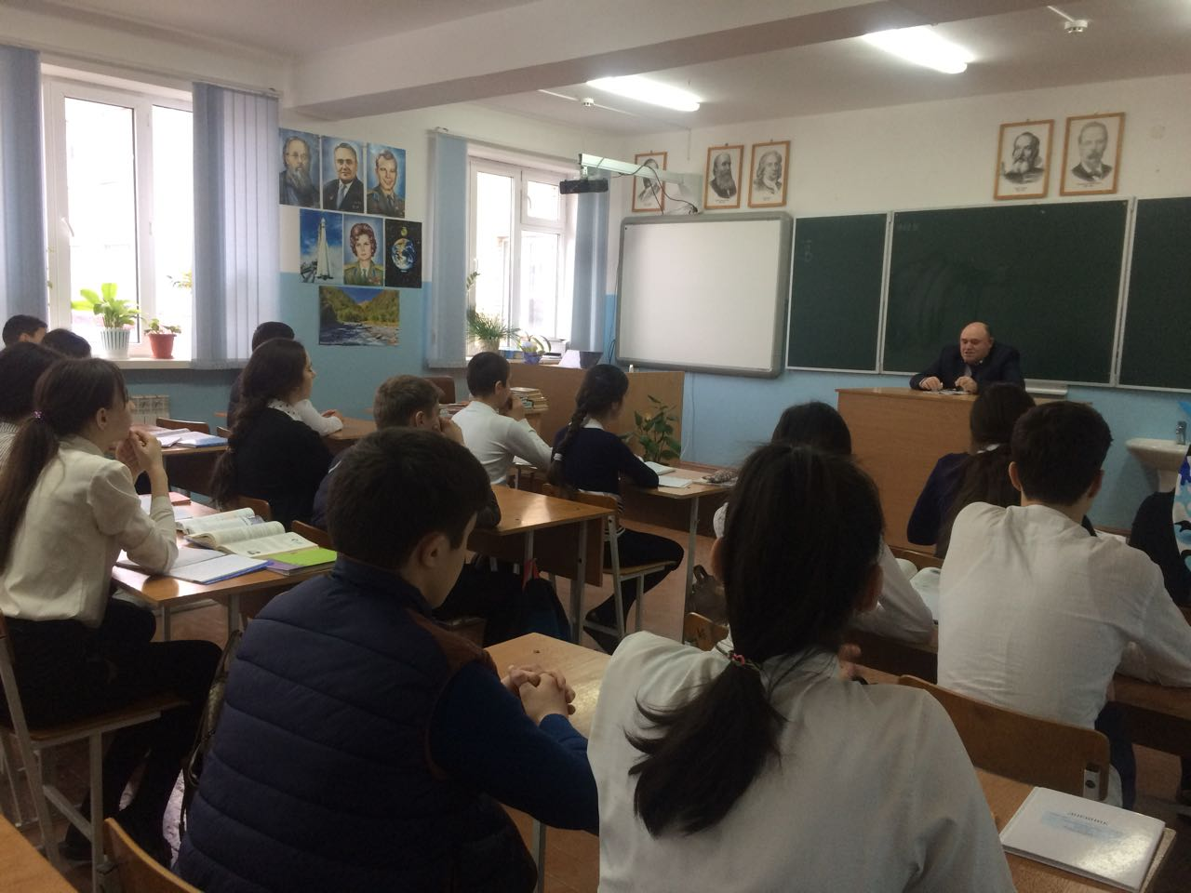

Намечено ряд мероприятий по плану по усилению мер безопасности.

Зам. директора по УВР Сулейманова С.Н.

Директор Гаджиев С.Р.

